**История школы.**

До установления Советской Власти, как и во всем Дагестане, в Миарсо царила всеобщая безграмотность. Редко кто умел читать и писать. Детей учили только чтению Корана. Новая власть поставила задачу, за короткий срок ликвидировать неграмотность среди населения.  
 В 1927 году в селении Миарсо был открыт ликпункт (ликвидация безграмотности). И "изба читальная" располагалась дамах Азизова Магомеда, Шамсудинова Абдулы. А 1936году била построена типовая школа. Первыми учителями в школе были Магомедханов Муртуз и Ибрагимов Омардибир.

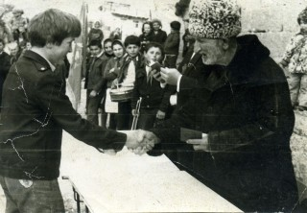

В 1953 году начальная школа была преобразована в семилетнюю, в 1964 году в восьмилетнюю, в 1982 году в среднюю. Первыми из местных учителей получивший высшее образование был Омаров Магомед Абдулаевич, он окончил 19… году Дагестанский Государственный Университет, факультет химии и биологии. Из женщин Алибекова Патимат Лабазангаджиевна. Окончила ДГУ филологический факультет.   
 Трудные для Дагестана времена, 30-х годов прошлого века, в Миарсо приехали молодые русские учительницы. Приезжие учителя испытывали трудности из-за незнания русского языка не только школьниками, но и местными жителями. Поэтому они вынуждены были самостоятельно осваивать необходимый  словарный запас коренного населения, чтобы хоть как-то общаться с родителями  и общественностью.   
     С большой благодарностью Миарсинцы вспоминают русских учителей, которые обучали наших детей грамоте. Русские оставили о себе добрую память и приятные воспоминания в сердцах многих миарсинцев. Эти молодые люди, оторванные от родительского дома, провели самые лучшие годы своей жизни в селении Миарсо. Они  открыли миарсинцам окно в мир знаний.

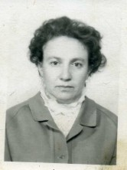Новикова Надежда Алексеевна.- из Козельска. Работала с 1953 по1973гг. Приказ №12 от 15 августа 1953 года. Согласно приказу районо назначить  Новикову Н.А. учителем русского языка с 1-го по4-классы и учительницей черчения, рисования, физики в 5-7-х классах и зав.библиотекой. Приказ № 91 от 28 ноября 1962 года. За активное участие во всех мероприятиях, проводимых в школе, объявить благодарность учительнице  Новиковой Н.А.     
              Директор                                  Османов О.М.

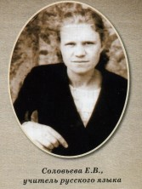Соловьева Евдокия Васильевна - из Саратова. Работала до 1984 года. Решением  Педсовета была представлена к званию «Заслуженный учитель ДАССР»

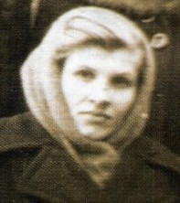Бирюкова Анна Давидовна -из Домбаса. Работала до 1965 года.  Свою работу выполняла добросовестно. Уроки были, по словам ее учеников, интересными и разнообразными. Это подверждается и приказом того периода, изданным директором школы Османовым О.М.              Приказ №119 от 30 мая 1965 г.  
Объявить благодарность Бирюковой А.Д. за первое место в районном фестивале молодежи.  
Директор                 Османов О.М.  
Была замужем за миарсинцем Чанакановым Хасбулой.

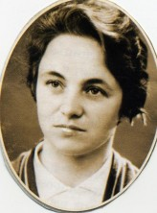Такаева Тамара Борисовна с1954г. по1960г. Учитель истории.

Ткачев Борис Николаевич. Работал до 1966 год

Осипова М,А   с 1954 по 1960 гг.

Паленкова  А.  с 1953г. по 1960 г.

Чернова Элиза, до 1959 года

Дердиящено А до 1957 года

Токарева Ирина Андреевна – до 1969 года

Галенкова Анна – учительница биологии

Швец Лилия Андреевна до 1981 года

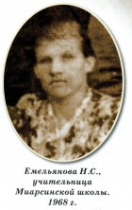Емельянова Нина Сергеевна. Работала до 1962. Красным дипломом окончила Московский педагогический институт. В первые же годы по приезду в Миарсо была назначена директором школы. Была замужем за миарсинца- Джамалудинова Гамзата.

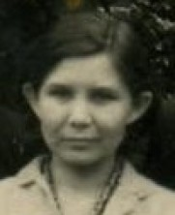Саюшкина Алла Михайловна.

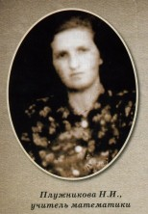 Плужникова Нина Ивановна город Москва. Приказ №10 от 15 августа 1953 года. Согласно приказу района назначили Плужникову Нину Алексеевну учительницей биологии, конституции, истории, географии, труда в 5-7-х классах.  
   Директор                       Тагиров Г.

 Учителя Миарсинской семилетней школы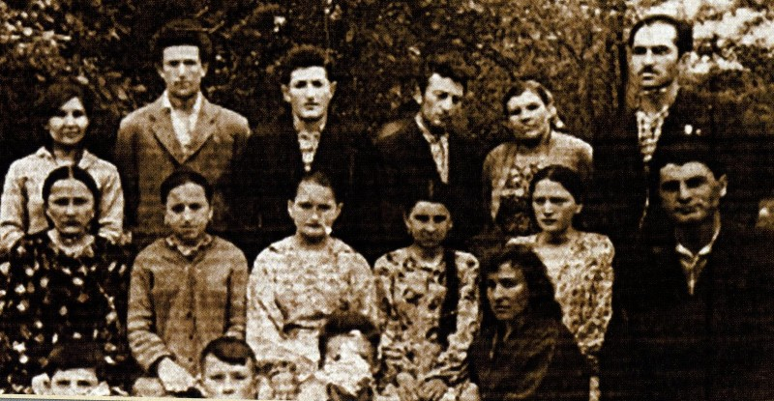

 Учителя Миарсинской восьмилетней школы.1972 год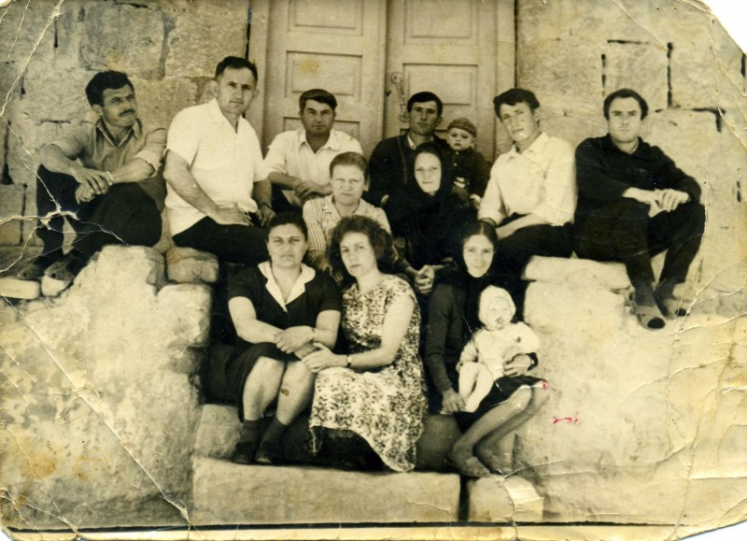Учителя Миарсинской школы 1987 год.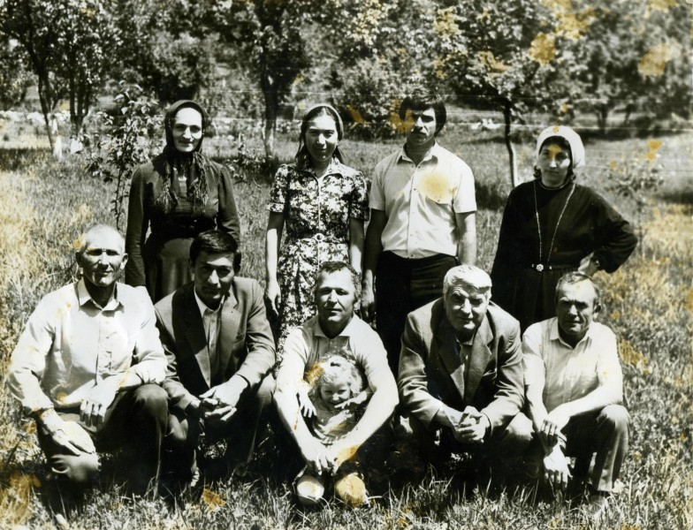

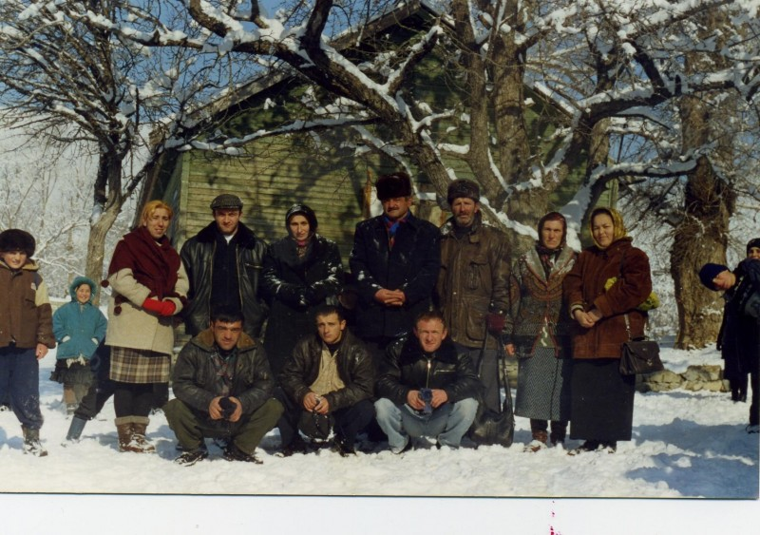

2003-04 год.

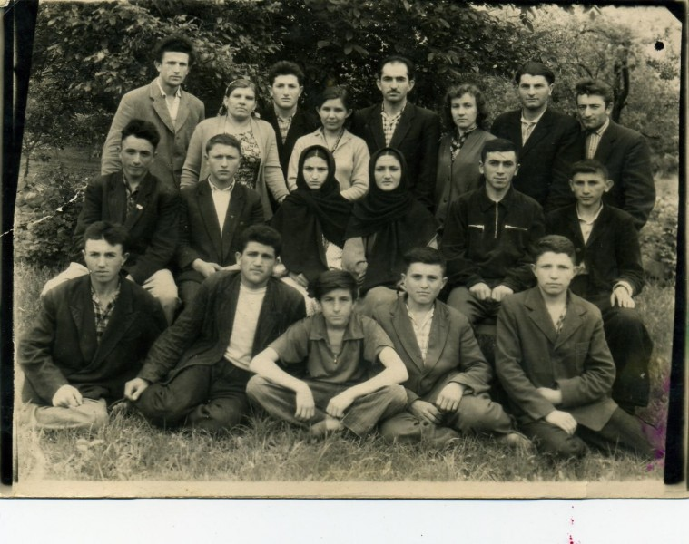

В 1982 году в селе было построено новая типовая школа с спортзалом на 162 мест. Ныне в школе работают 26 педагогов, учатся 180учащихся.

    Школа гордится своими выпускниками какими как:

**Омаров Магомедсайгд Абдулаевич**: Профессор, доктор медицинских наук, член российской медико – социальной экспертизы.

**Османов Зубаир Османович**: Философ, соискатель ученой степени, кандидат философских наук.

**Нурмагомедов Гаджи Лабазанович**: Заслуженный врач Республики Дагестан. Награжден медалью «За заслуги перед Отечеством», нагрудным знаком «За заслуги перед Республикой»

**Шарипов Абакар Муртазлиевич**: заслуженный учитель Республики Дагестан.

**Гаджимагомедов Тага Гаджиевич**: теолог ученый арабист. Автор многих научных статей.

**Гасанов Раджаб Набигулаевич**: воин-интернационалист. Прапорщик. Награжден Орденом «Красной Звезды», медалью «За отвагу».

**Гамзатова Джамиля Ахмедовна**. Заслуженный учитель республики Дагестан.

**Далгатов Ахмед Набигулаевич**: воин-интернационалист. За выполнения интернационального долга в Афганистане награжден медалью «За отвагу», «За боевые заслуги».

**Муртазалиев Руслан Гасанович**: лауреат конкурса «Лучший учитель России»

**Магомедов Магомед Шахбанович**: мастер спорта России. Судья международной категории.

**Магомедов Бекбулат Шахбанович**: чемпион России по боевому самбо.

**Магомедов Асхаб Магомедович**: чемпион России, чемпион Европы по вольной борьбе.

**Магомедова Загра Сагисалимовна**: "Мать-героиня"

**Абдулмуслимова Халисат Хизбулаевна**:"Мать-героиня"

**Омарова Хадижат Магомедсайгидовна:** "Мать-героиня"

**Шамсудинов Шамиль Расулович**: имеет три высших образования.

**В разные годы директорами в школе были:**

Магомедханов Муртуз 1927г. Заведующий ликпунктом, 1936 года заведующий школой.

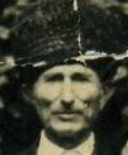

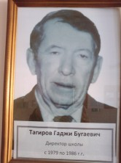 Тагиров Гаджи Бугаевич с Шодрода с 1954-1956гг

Магомедов Ш с 1956.  
Шамсудинов с 1957 с.Миарсо.  
Испагиев Махач 1958 из села Хунзах.

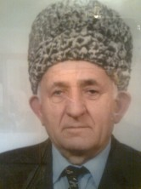 Гамзатов Ахмед Гимбатович  из Хунзахского района

работал директором с 1965г. Он ввел впервые школьную форму в школе.

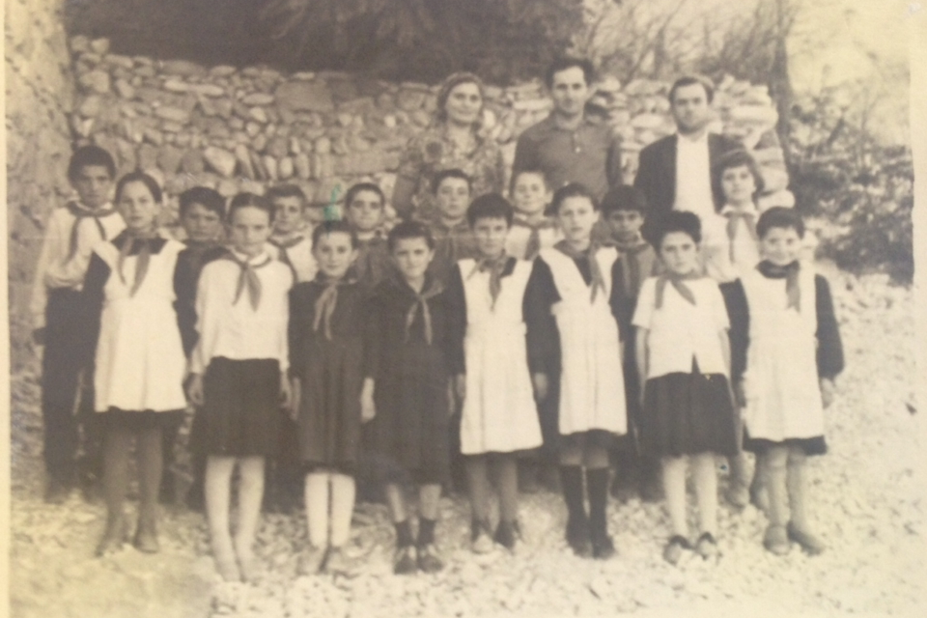 (Гамзатов А.Г., Камилова З.М., Азизов Х.М.)

При свете керосиновой лампы он дома учил молодых учителей. Для миарсинцев Ахмед Гимбатович останется человеком завоевавшим всеобщее уважение как детей так и родителей.

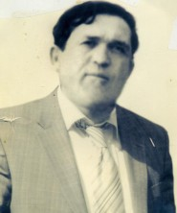  Магомедов Нуридин Х с 1973   из сел. Шодрода

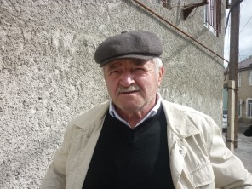

Магомедов Гаджимурад Магомедович с 1974г.

 1982г. 1997г.   из сел. Шодрода

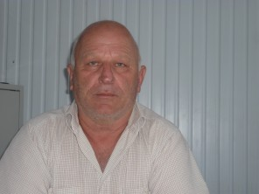

Шарипов Абакар Муртазалиевич   с 1978г. 1985г.   из сел. Миарсо

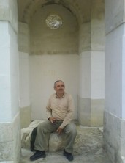  
  Абдулхамидов Г.Г         с 1983   из сел. Анди

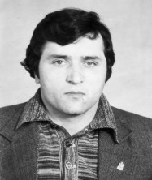  
  Муртазалиев Абакар Ахмедудинович с 1985   из сел. Ботлих

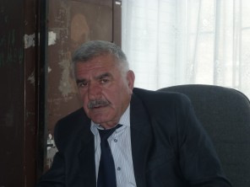Абакаров Ибрагимхалил Абакарович

с 1990г.   из сел. Миарсо

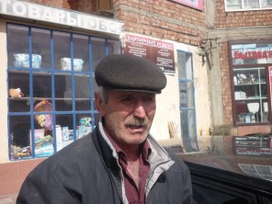 Зубаиров Гаджи Сабирович с 1995   из сел. Хелетури

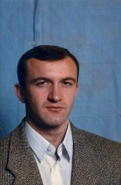 Шамсудинов Шамил Сиражудинович с 2002   из сел. Миарсо. Окончил Дагестанский Государственный Университет. Факультет физики. Имеет три высших образования.

...